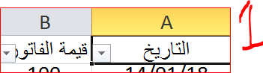
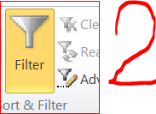
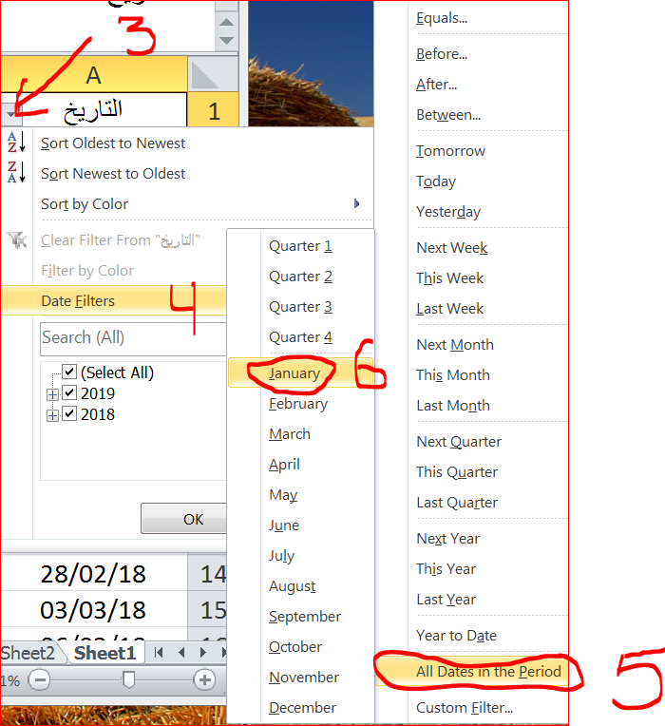
حدد الخلية A1

انقر على فلتر

تابع النقاط 3و4 5و6

